Общество с ограниченной ответственностью
“1С-Медицина-Регион”
Контракт № 69/25 от 28.07.2025 года
Рабочая документация

Информационная система управления ресурсами медицинских организаций Тюменской области

ЭТАП № 1
Настройка (адаптация) Системы в части функционала первой группы задач

ПОЛЬЗОВАТЕЛЬСКАЯ ИНСТРУКЦИЯ

РЕАЛИЗАЦИЯ СЭМД «Медицинское заключение о допуске к участию в физкультурных и спортивных мероприятиях (учебно-тренировочных
мероприятиях и спортивных соревнованиях), мероприятиях по оценке выполнения
нормативов испытаний (тестов) Всероссийского физкультурно-спортивного комплекса «Готов к труду и обороне» (ГТО) (CDA) Редакция 1»

На 5 листах

г. Тюмень
2025 г.

ООО «1С-Медицина-Регион»
Контракт № 69/25 от 28.07.2025 года на оказание услуг по настройке (адаптации) Государственной информационной системы управления ресурсами медицинских организаций Тюменской области. Этап 1. Настройка (адаптация) Системы в части функционала первой группы задач

1 Основание разработки инструкции
Основанием для разработки данного документа является Контракт № 69/25 от 28.07.2025 года на оказание услуг по настройке (адаптации) Государственной информационной системы управления ресурсами медицинских организаций Тюменской области, а именно: раздел Технического задания (приложение № 1 к Контракту) п.3.1.2 Мероприятие «Настройка функционала и проведение испытаний» Этапа № 1. Настройка (адаптация) Системы в части функционала первой группы задач, Приложения № 1. Требования первой группы задач настройки (адаптации) информационной системы управления ресурсами медицинских организаций Тюменской области.
Задание на доработку системы № МИС-Р-1626, СЭМД «Медицинское заключение о допуске к участию в физкультурных и спортивных мероприятиях (учебно-тренировочных
мероприятиях и спортивных соревнованиях), мероприятиях по оценке выполнения
нормативов испытаний (тестов) Всероссийского физкультурно-спортивного комплекса "Готов к труду и обороне" (ГТО) (CDA) Редакция 1».

2 Пользовательская инструкция

Войти в МИС, перейти в подсистему «Контроль исполнения» и далее перейти по ссылке «АРМ врача Поликлиника» (рис. №1). Таким образом откроется форма рабочего стола врача.

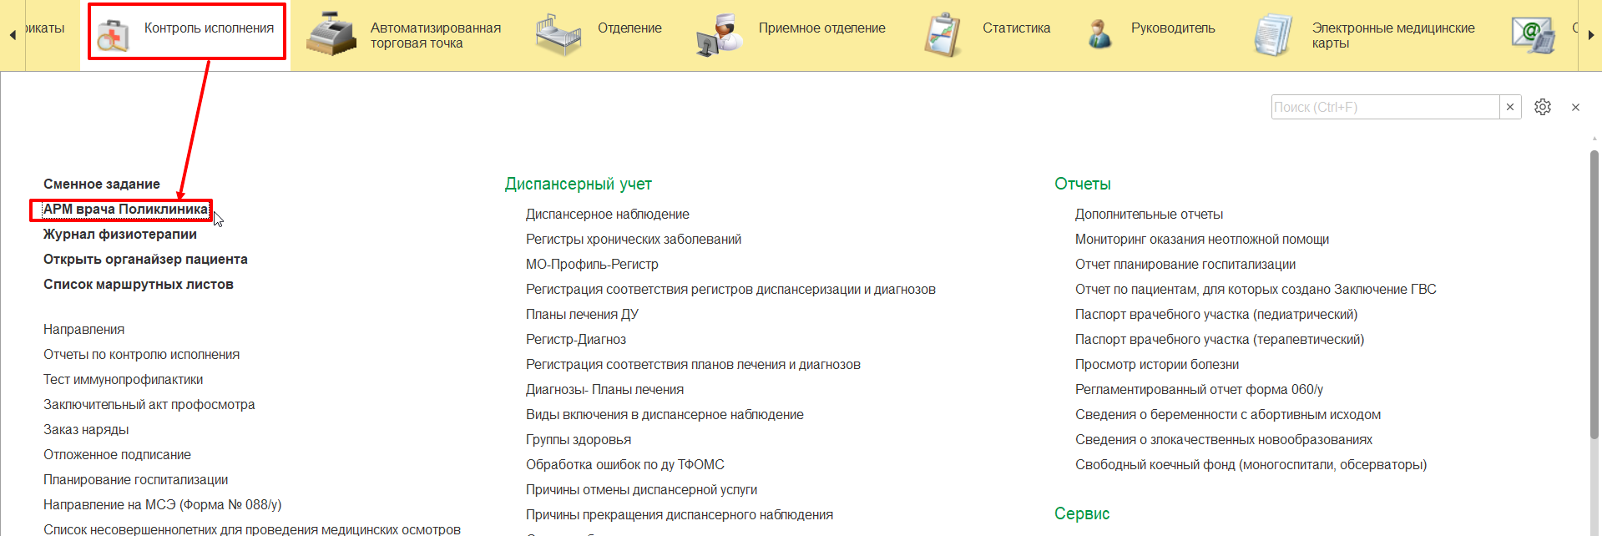

Рис. 1

Стандартным способом открываем случай пациенту, выбираем ШМД «Медицинское заключение о допуске к участию в физкультурных и спортивных мероприятиях (ГТО)» (ранее наименование ШМД «Справка для занятия спортом») (рис. №2).

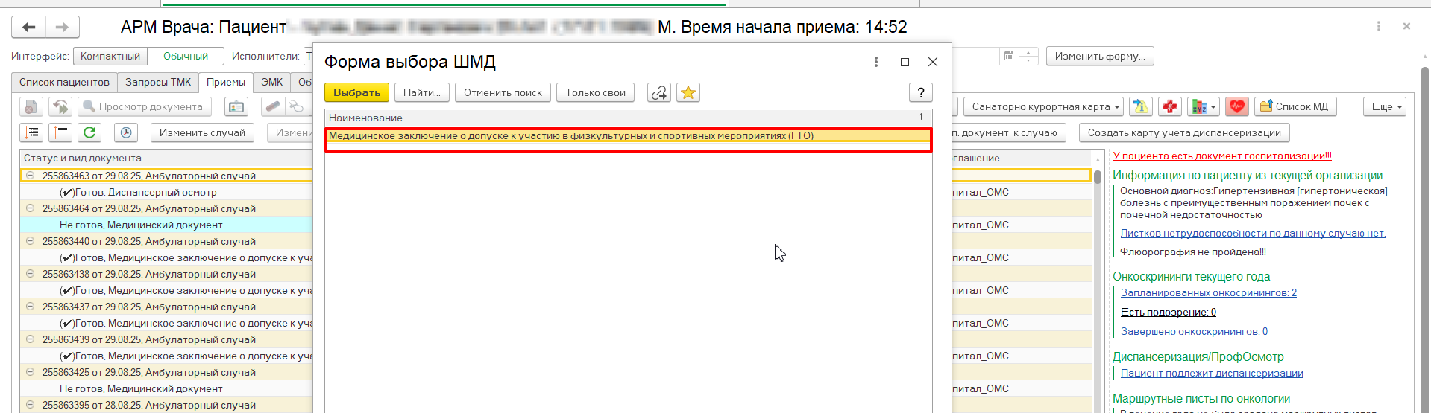Рис. 2

На форме ШМД «Медицинское заключение о допуске к участию в физкультурных и спортивных мероприятиях (ГТО)» (ранее наименование ШМД «Справка для занятия спортом») внесены изменения по полям:

поле «Реестровый номер заключения» обязательно к заполнению, присутствует ручной ввод.

поле «Реестровый номер лица (физкультурника, спортсмена)», обязательно к заполнению поле, присутствует ручной ввод. Также создан чекбокс «Номер не присвоен». При активном чекбоксе поле Реестровый номер спортсмена заполняется текстом «Номер не присвоен» и становится не редактируемым и поле Название выдавшего органа и дата также неактивны и остаются пустыми.

поле «Название выдавшего органа» - редактируемое поле, автоматически отображается название организации, в которой был присвоен Реестровый номер лица (физкультурника, спортсмена) при первом оформлении справки. Поле «Наименование выдавшего органа» реализовать выбор из справочника e1cib/list/Справочник.НаправившаяОрганизация.

поле «Дата выдачи» - редактируемое поле.

скрыто поле «Вид справки».

в поле «Этап спортивной подготовки» добавлен список со следующими значениями: спортивно-оздоровительный этап и этап начальной подготовки, учебно-тренировочный этап (этап спортивной специализации), этапе совершенствования спортивного мастерства, этапе высшего спортивного мастерства. Пользователь вручную выбирает значение.

в ШМД после проведения док-та, в поле «Реестровый номер спортсмена» выводится в данном случае текст: Номер не присвоен. В печатной форме «Заключение о допуске к участию в спортивных мероприятиях, учебных, соревнованиях и ГТО» данное поле должно быть пустым.

пункт «Допущен комиссией к:» - реализован чекбокс «Все» с функциональностью выбора всех или ни одного значений.

поле «Место регистрации» переименовано на «Адрес физкультурника, спортсмена».

изменен текст «шапки» в ШМД и в печатной форме, также прилагаю текст, который размещен в шапке ШМД (отражение печатной формы ШМД после проведения).

Таким образом, пользователь заполняет все необходимые поля в ШМД проводит и подписывает ШМД (рис. №3).

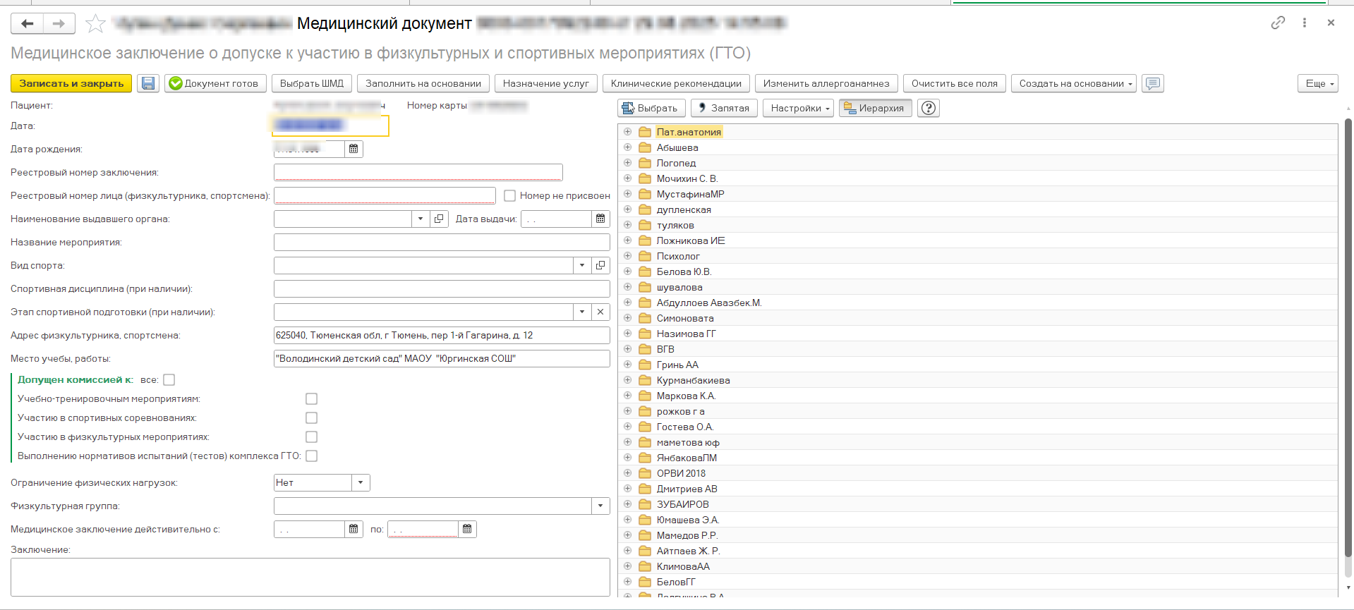Рис. 3

Печатная форма «Заключение о допуске к участию в спортивных мероприятиях, учебных, соревнованиях и ГТО» доработана следующим образом:

значение в поле «Ограничения, в том числе физических нагрузок (ДА/НЕТ)» выводится в печатную форму подчеркнутым ДА либо НЕТ соответственно выбранному значению в ШМД в пункте «Ограничения физических нагрузок».

поле «Фамилия, инициалы» - значение заполняется автоматически ФИО Врача, оформившего документ.

пункт Допущен комиссией - ранее не выбранные значения с помощью чекбокса в ШМД, в печатной форме выводятся зачеркнутым шрифтом. Все значения вне зависимости от того выбраны они или нет, выводятся полным список в этом пункте согласно форме из приказа.

Поле «Подпись Врача:» - в печатную форму выводится, и электронная печать врача и оставлено поле для подписи от руки.

После проведения и подписания ШМД «Медицинское заключение о допуске к участию в физкультурных и спортивных мероприятиях (ГТО)» (ранее наименование ШМД «Справка для занятия спортом») через кнопку «Печать» пользователь выводит печатную форму «Заключение о допуске к участию в спортивных мероприятиях, учебных, соревнованиях и ГТО», предварительно выбрав из представленного списка (рис. №4, рис. №5). Данная печатная форма предоставляется пациенту на руки при обращении.

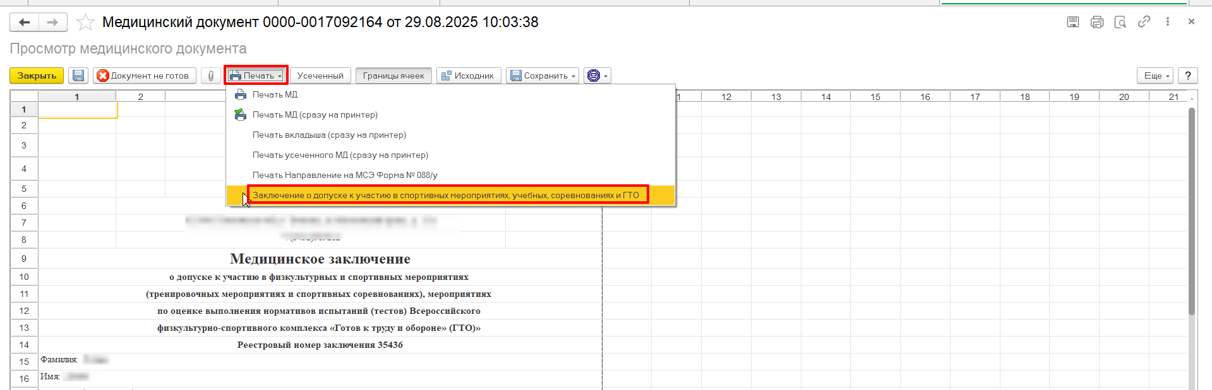Рис. 4

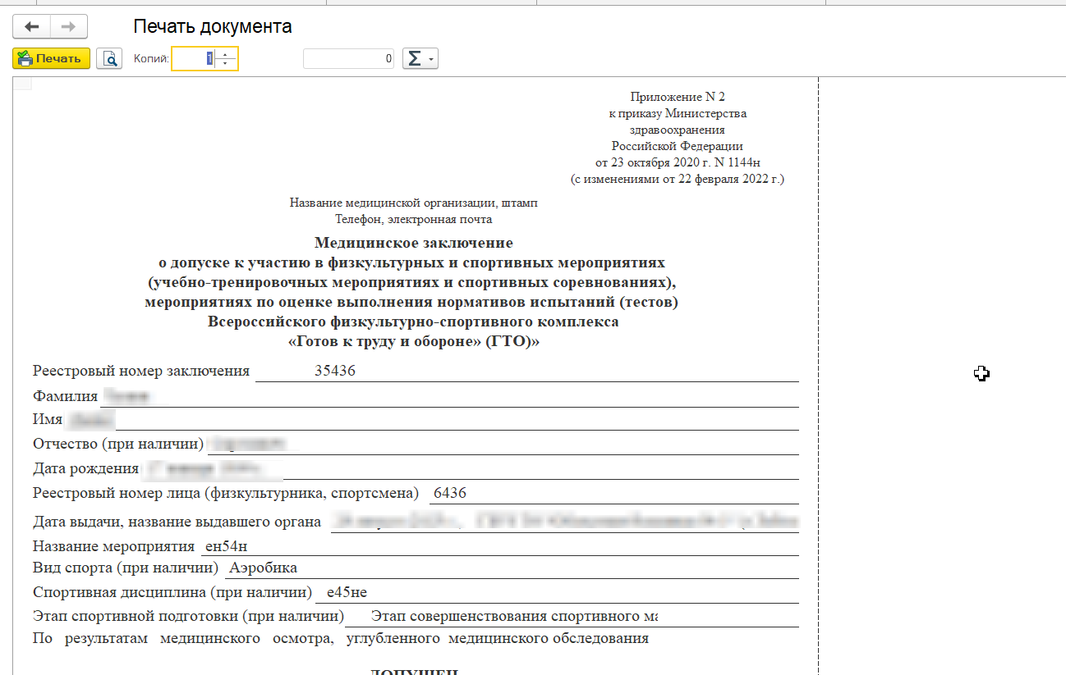Рис. 5
Далее, после того как сформирован ШМД «Медицинское заключение о допуске к участию в физкультурных и спортивных мероприятиях (ГТО)» (ранее наименование ШМД «Справка для занятия спортом») формируется автоматически в РЭМД - СЭМД «Медицинское заключение о допуске к участию в физкультурных и спортивных мероприятиях (учебно-тренировочных мероприятиях и спортивных соревнованиях), мероприятиях по оценке выполнения нормативов испытаний (тестов) Всероссийского физкультурно-спортивного комплекса "Готов к труду и обороне" (ГТО) (CDA) Редакция 1».

